一、中国知网访问流程
1.使用非校园 IP 地址打开浏览器，输入http://fsso.cnki.net/，在高校机构中搜索“上海体育学院”后，点击前往。
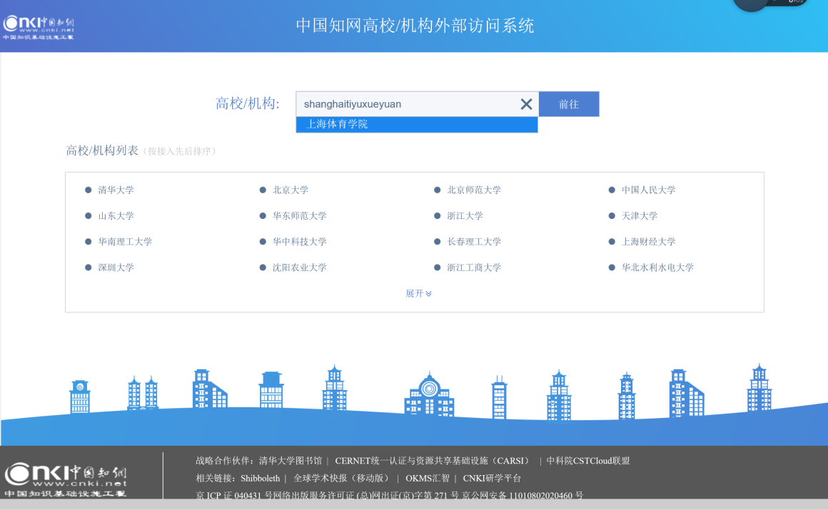

2.输入用户名及密码进行登录。

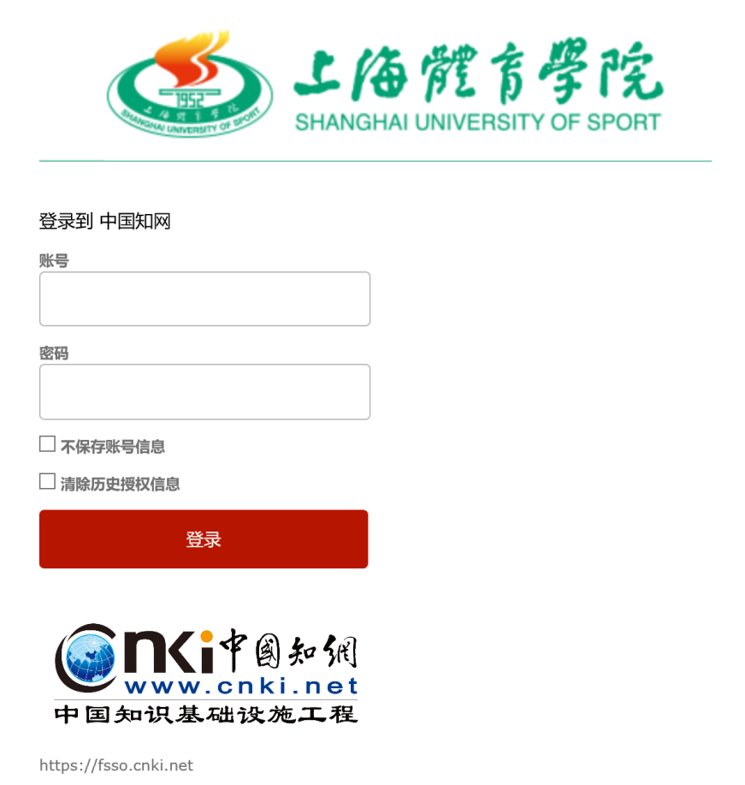

- 登录成功后，即可访问中国知网的资源。
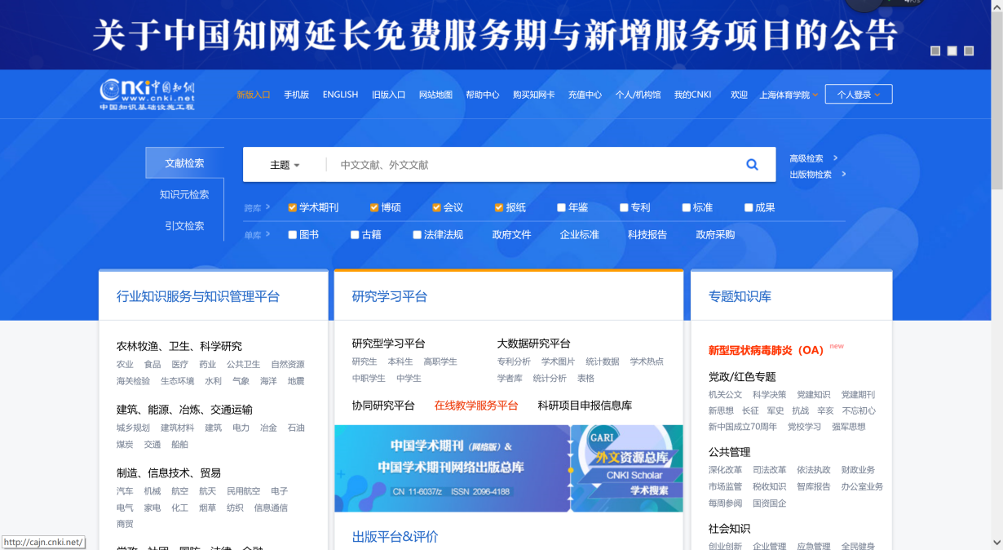

二、万方数据资源访问流程

1.请在浏览器地址栏中输入平台域名http://fsso.wanfangdata.com.cn
2.在打开页的面“请选择高校/机构“下拉窗中选择“上海体育学院”，点击“前往”
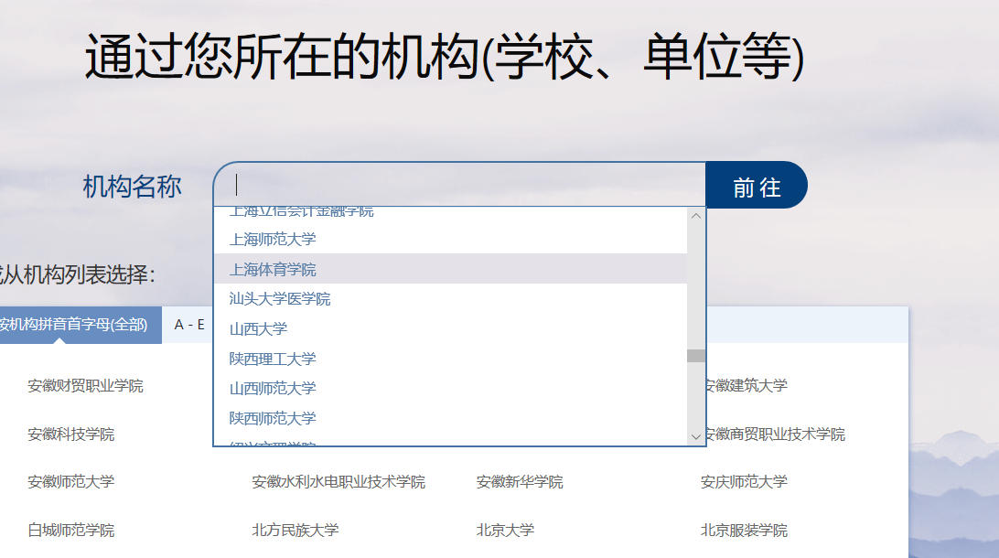

3.进入上海体育学院登录页面，输入我校统一身份认证的用户名、密码，点击“登录”
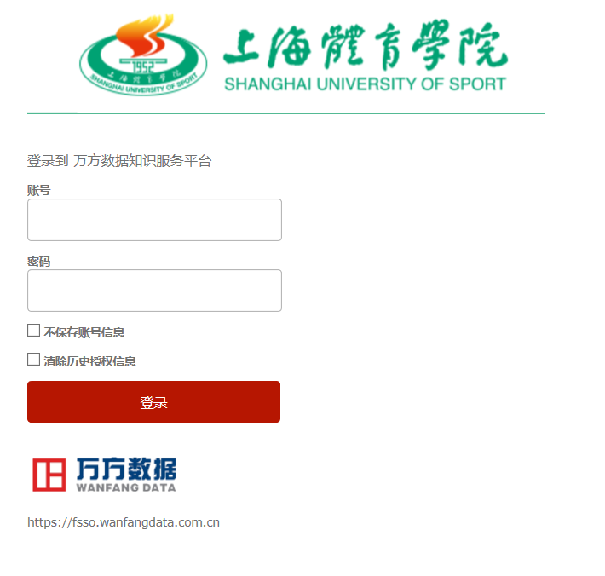
4.登录成功后，显示您的个人信息，点击“Accept"，即可成功跳转数据库。
5.跳转成功后会显示您所在机构名称，即可使用机构所订购数据库。

三、Taylor & Francis访问流程
1.使用非校园 IP 地址打开浏览器，输入http://www.tandfonline.com/，点击网页右上角“Login”进入登录页面。

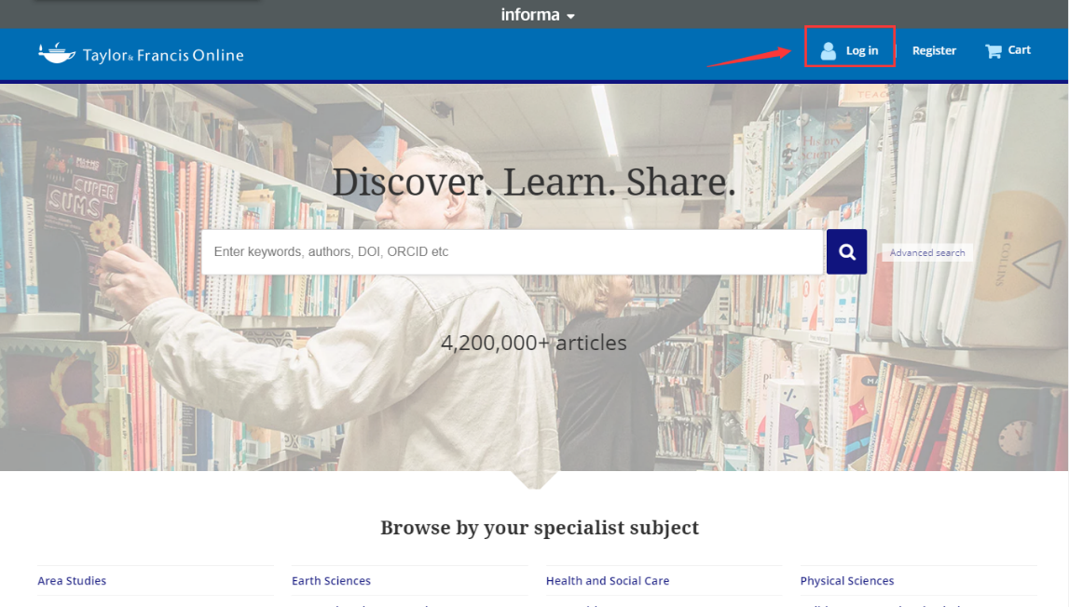
2.在登录页面的“Log in via your institution”下点选“Shibboleth”登录方式。
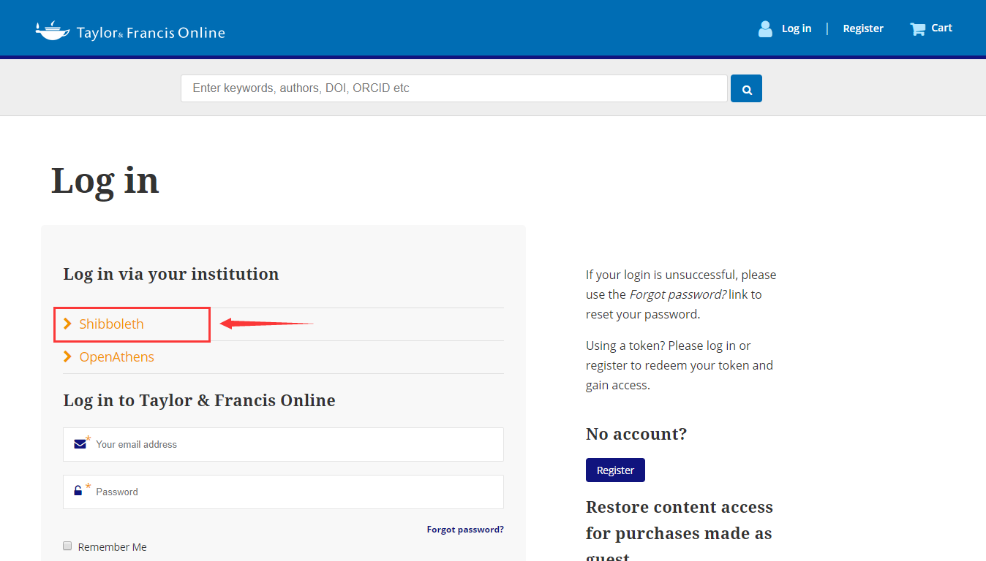
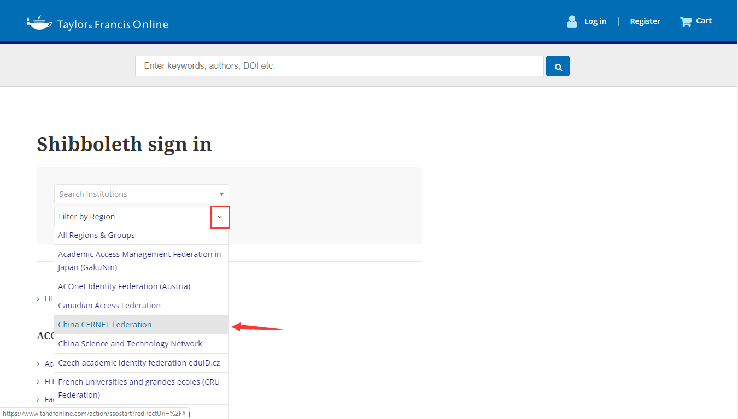
3.在“Select your region or group”的下拉菜单中选取“China CERNET Federation”

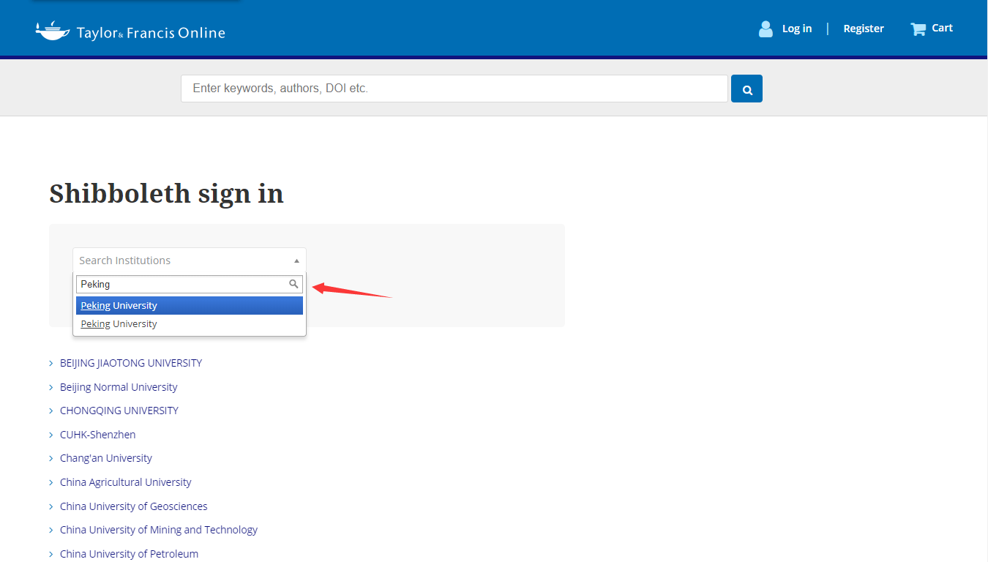
4.在“Search Institutions”中输入或从下方列表中选择学校英文名称，Shanghai University of Sport。

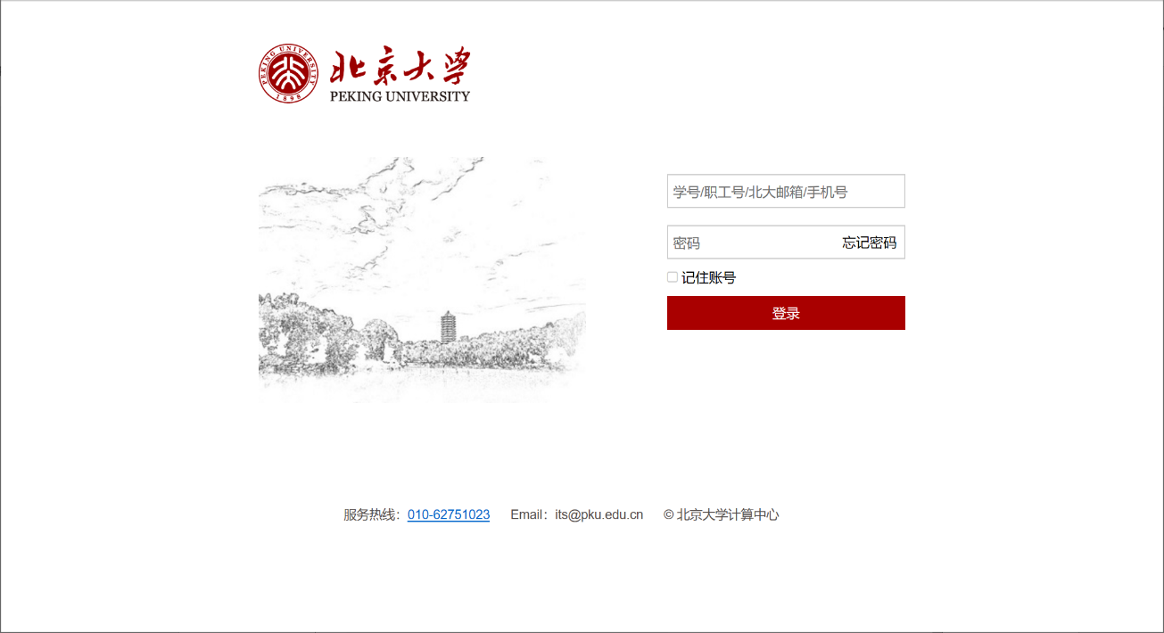
5.进入所选学校的统一身份认证登录界面，例如北京大学统一认证登录界面，输入用户名与密码。

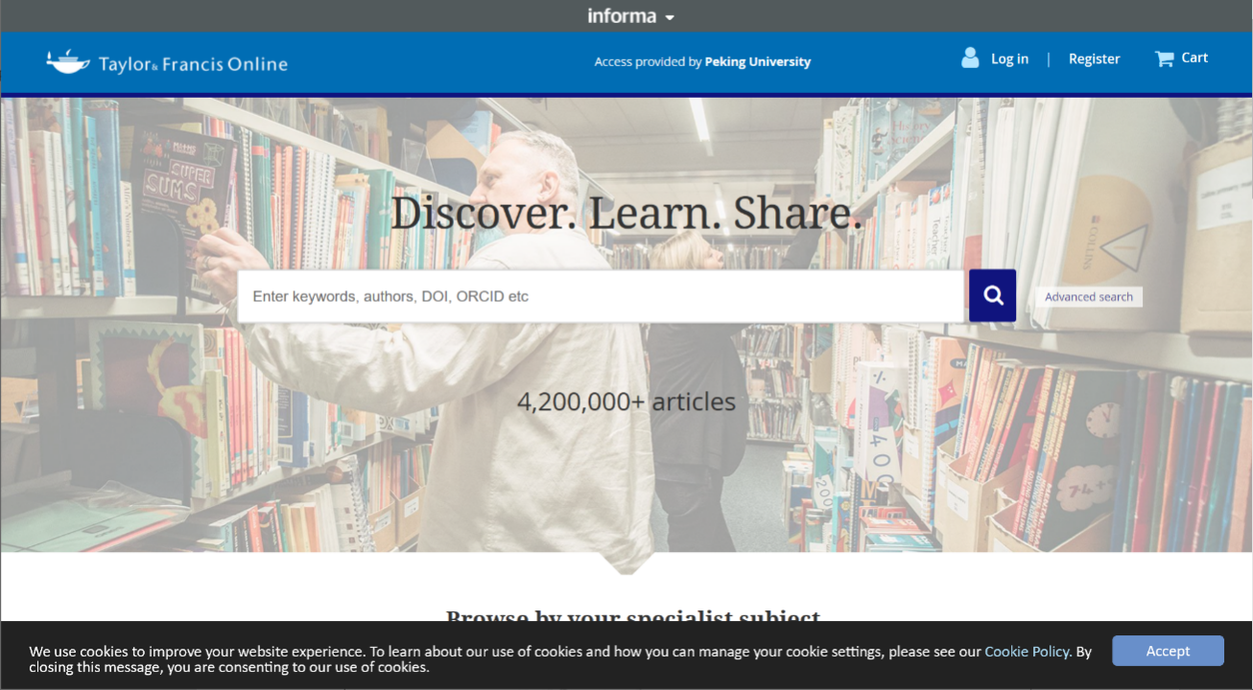
6.验证成功后，即可访问Taylor & Francis期刊资源。

四、Web of Science资源访问流程

1.使用非校园IP地址（如非北大IP地址）打开浏览器，输入访问
www.webofknowledge.com，在机构登录下，选择机构CHINA CERNET Federation，点击转到按钮。
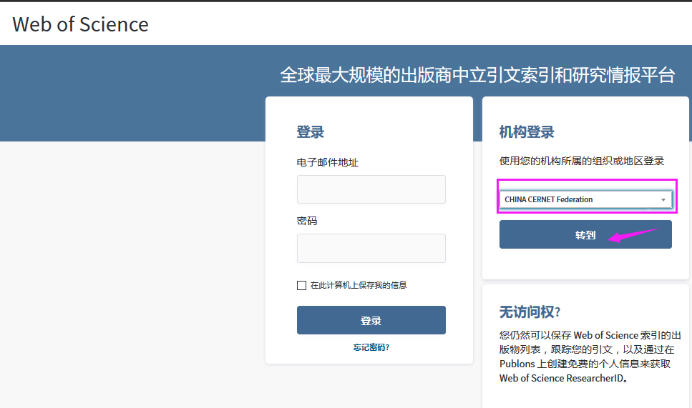

2.进入CERNET同意认证与资源共享基础设施CARSI页面，在学校列表找到并选择所在学校， Shanghai University of Sport。
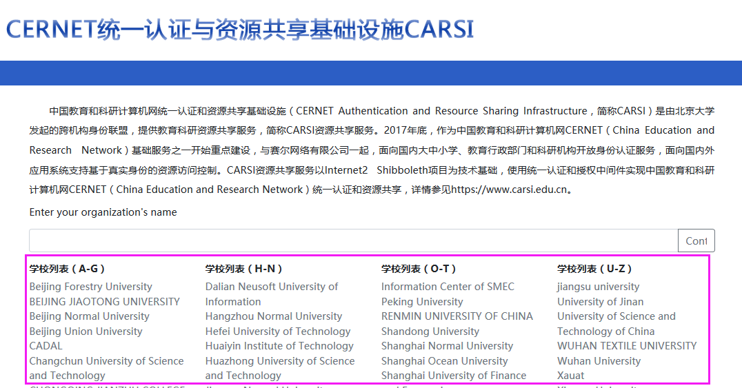

3.进入所选学校的统一身份认证登录界面，例如北京大学统一认证登录界面，输入用户名和密码。

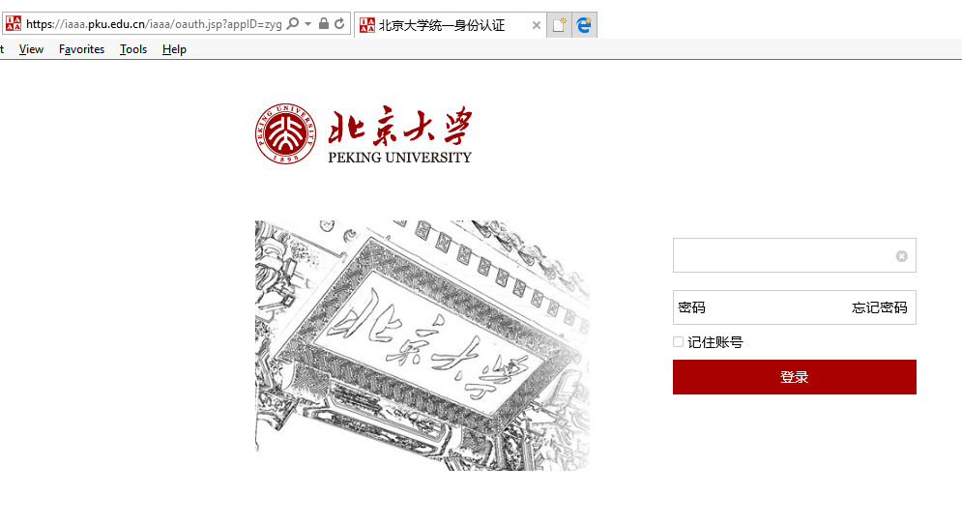

4.验证成功后就进入Web of Science。
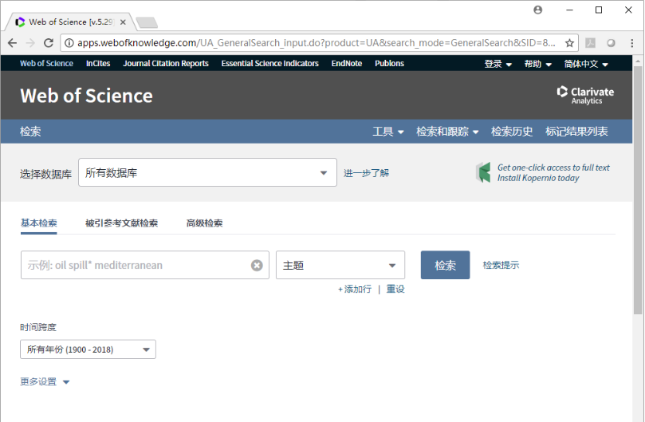

五、emerald用户资源访问流程
1.使用非校园IP地址打开浏览器，输入https://www.emerald.com，点击网页右上角“login”进入登录页面。
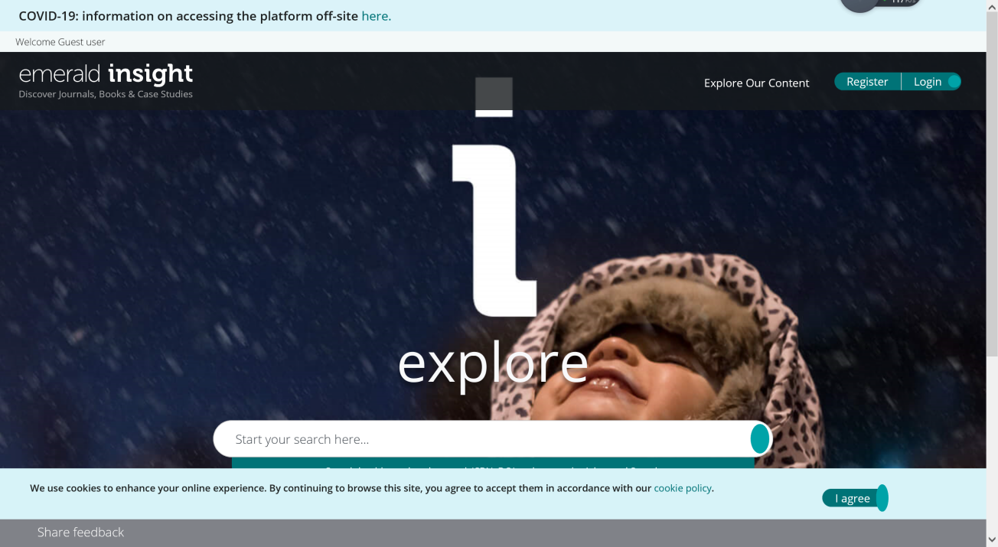

2.在登录页面的“Find your institution”下点选“Shanghai University of Sports”登录方式（可通过搜索关键词“sport”找到）。
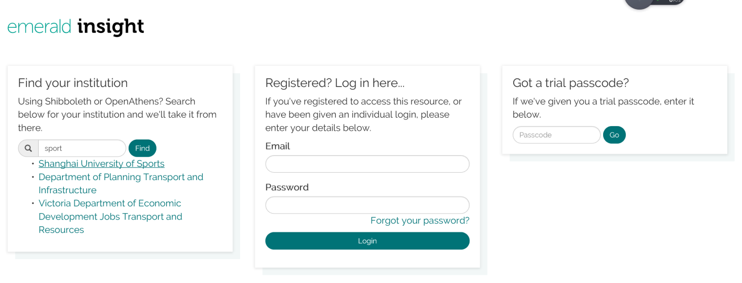

3.点击“上海体育学院下方的“Login”后，输入用户名与密码进行登录。
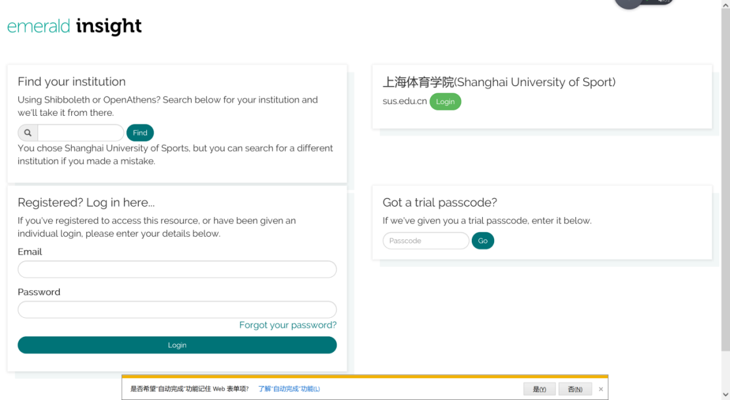
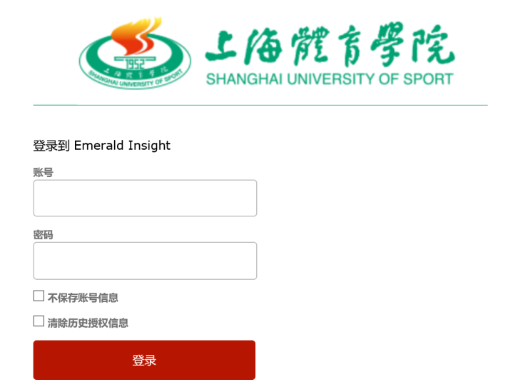

4.验证成功后，即可访问emerald期刊资源。

六、Elsevier-Science Direct资源访问流程
- 使用非校园IP地址打开浏览器，输入https://www.sciencedirect.com/，点击网页右上角“login”进入登录页面。

2.登录页面的“Sign in via your institution”下点选“Other institution”登录方式。
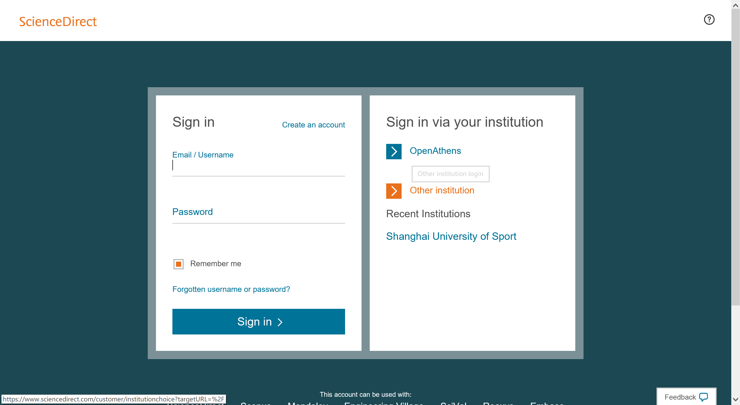

3.在“search for your institution and click name to login”下搜索“Shanghai University of Sport”并选择。
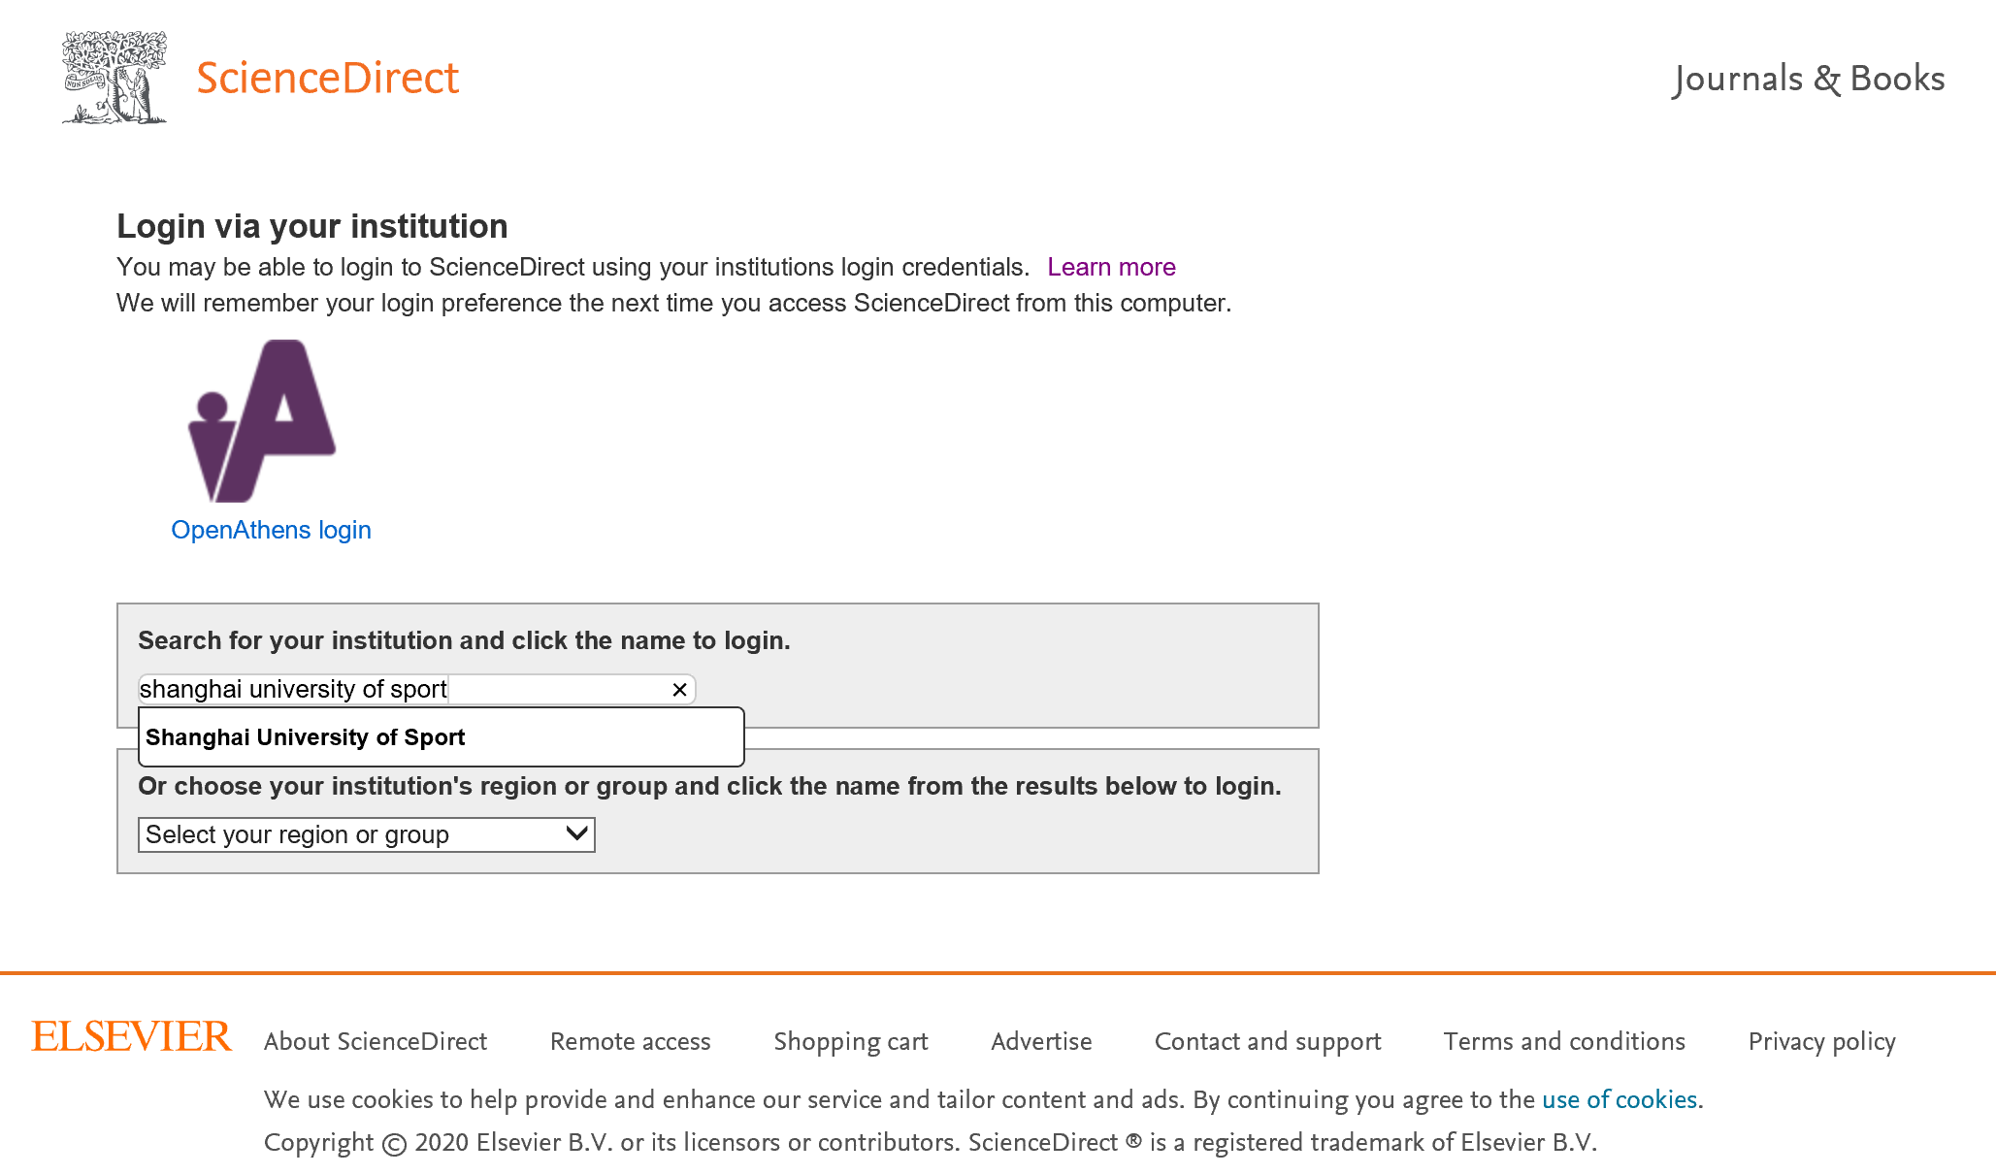

4.输入用户名及密码，验证成功后即可访问Elsevier资源。
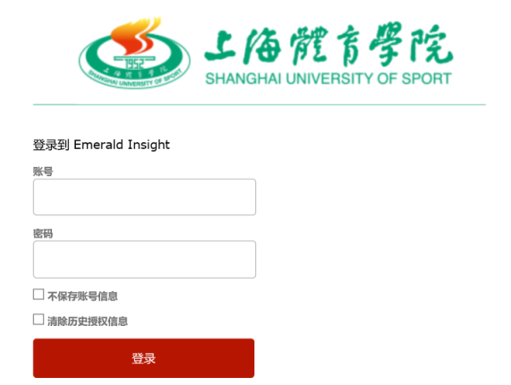

七、Ebsco数据库资源访问流程
- 使用非校园IP地址打开浏览器，输入http://search.ebscohost.com/，点击网页下方的“Institutional login”进入登录页面。
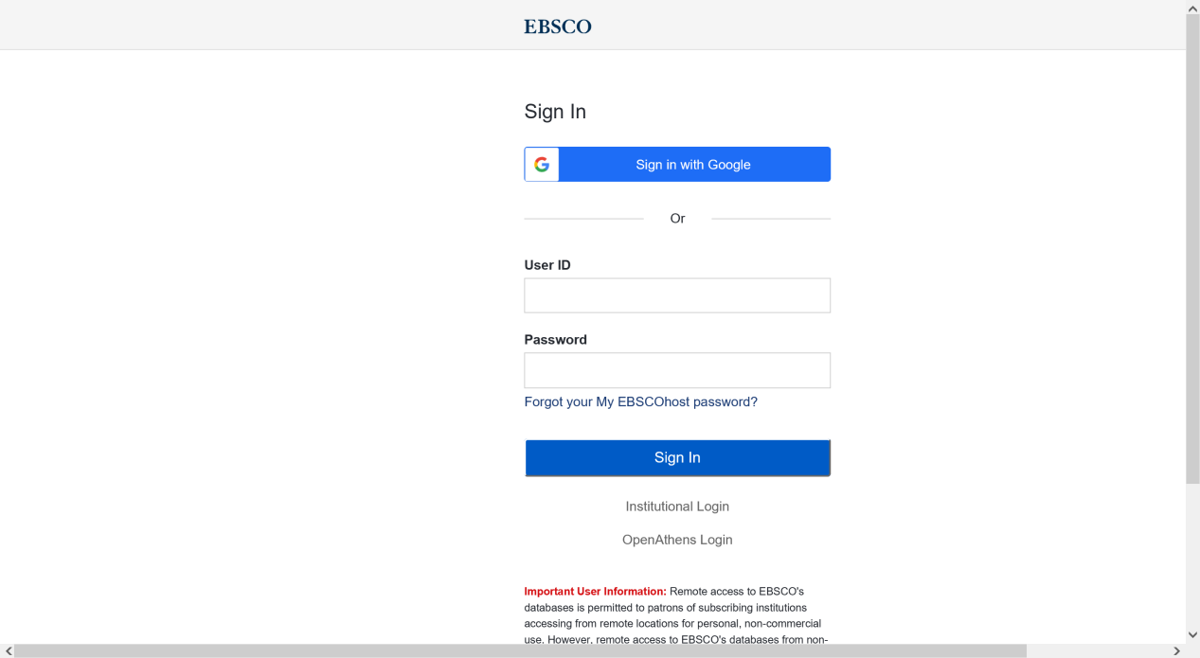

2.在“Select your region or group”下选择“CHINA CERNET Federation”。页面跳转后，在下方找到“Shanghai University of Sport”并点击。
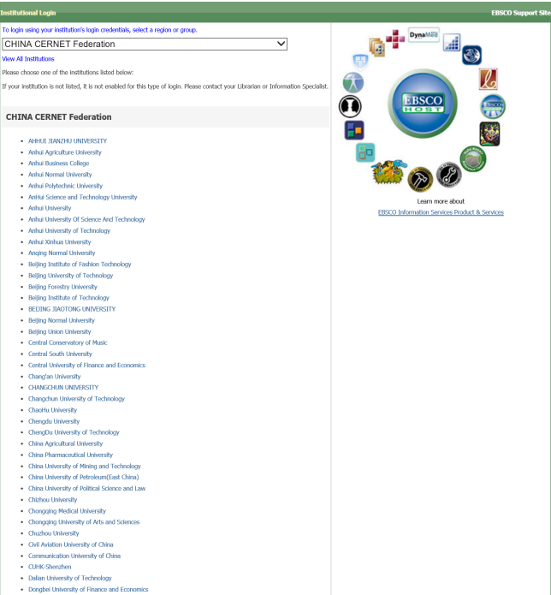
3.输入用户名及密码，验证成功后即可访问Ebsco资源。
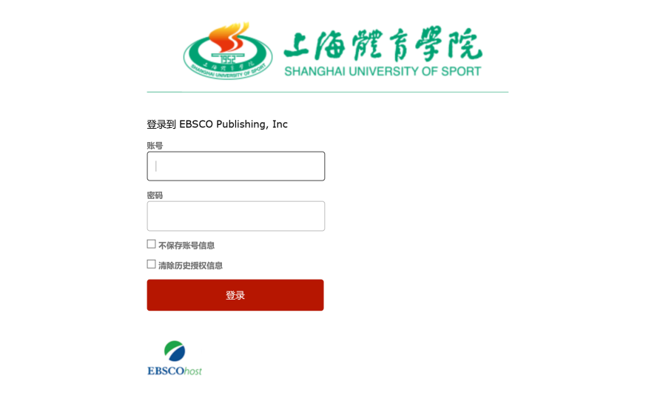
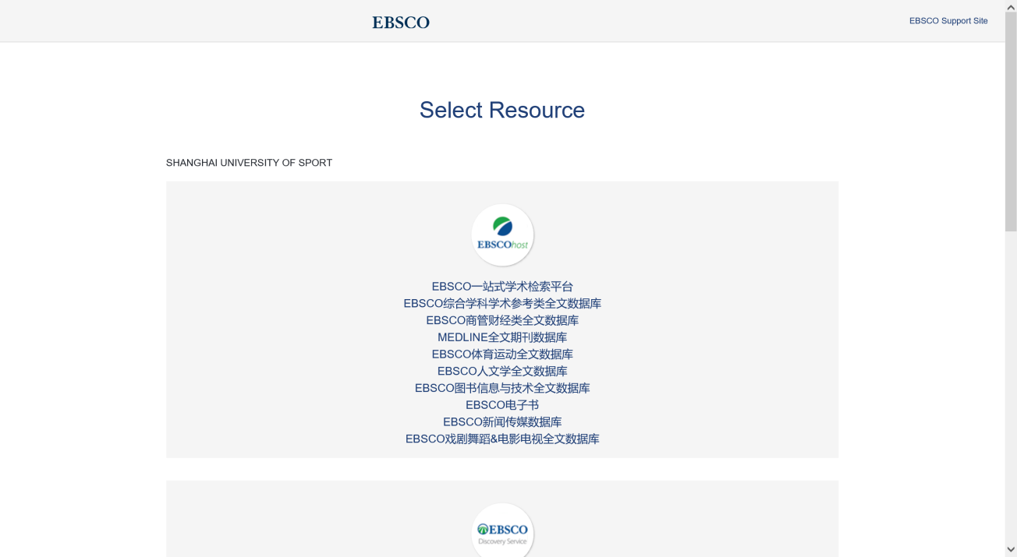
八、PQDT学位论文全文库资源访问流程
1.使用非校园IP地址打开浏览器，输入 http://www.pqdtcn.com/ 点击右上角用户头像登录按钮，进入登录界面，选择“CARSI账号登录”按钮。
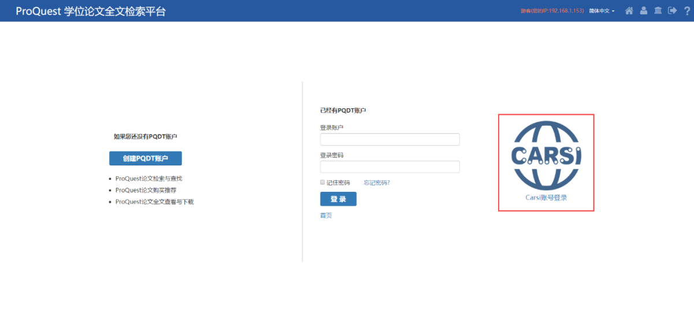
2.进入 CARSI 机构联盟学校页面，选择你所在的学校并点击进入，如上海体育学院:
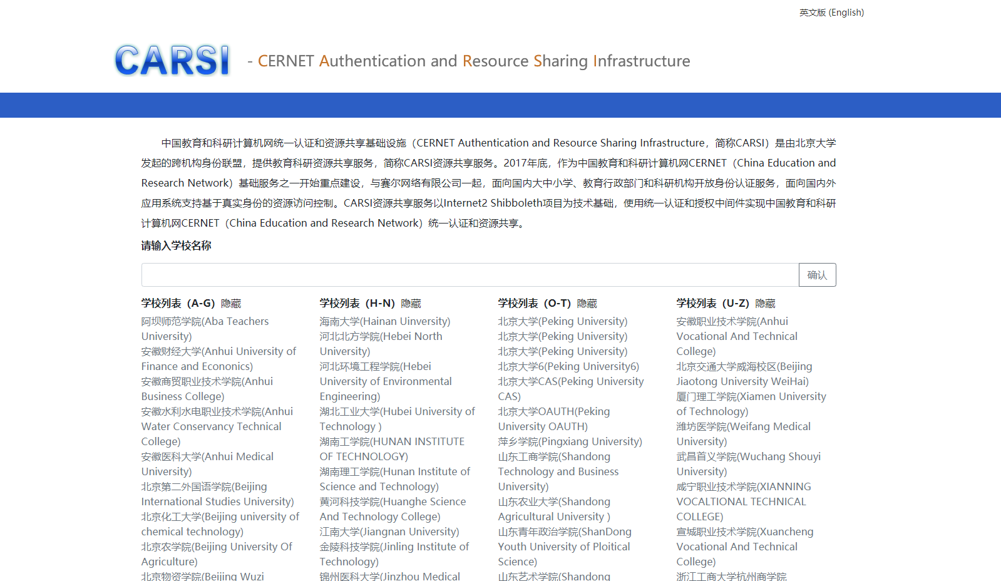
3.进入“上海体育学院”认证页面，输入用户名及密码。
4.登录成功后，即可跳转至PQDT学位论文全文检索平台资源页面。
